Индивидуальные поект часть 3

Операционные системы

Серебрякова Дарья Ильинична

Содержание

# 1 Цель работы

Выполнить очередной этап по созданию собственного сойта

# 2 Задания

1. Добавить список достижений
2. Сделать пост по прошедшей неделе
3. Добавить пост на тему по выбору

# 3 Выполнение лабораторной работы

Добавляю в файле index.md (об авторе) информацию о навыках (рис. 1).

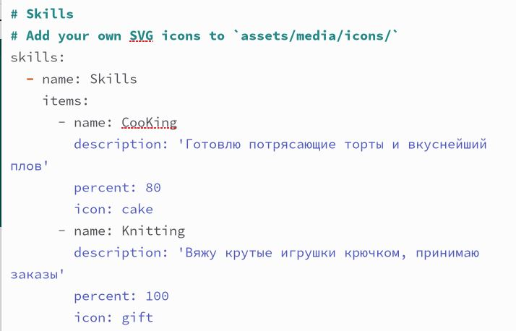

Рис. 1: 1

Добавила информацию о своих хобби (рис. 2).

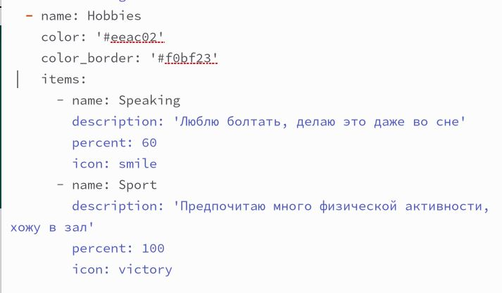

Рис. 2: 2

Добавила информацию про мой опыт (рис. 3).

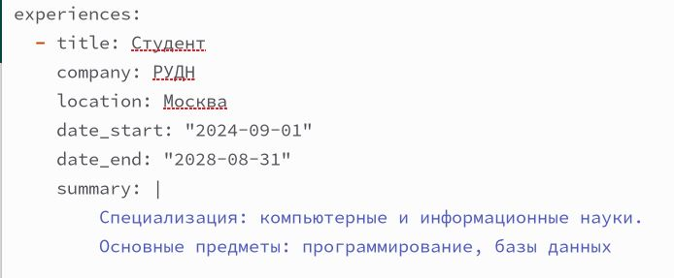

Рис. 3: 3

Внесла информацию о достижениях (рис. 4).

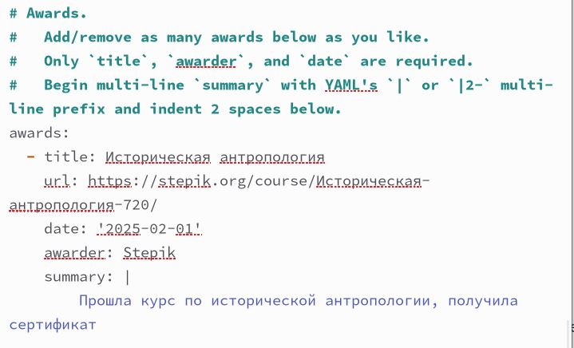

Рис. 4: 4

Убедилась, что хобби и навыки отобразились на сайте (рис. 5).

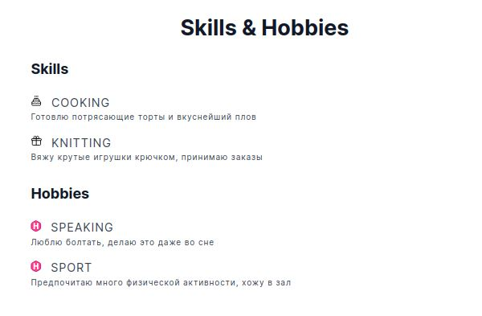

Рис. 5: 5

Проверила, что достижения также появились на моем сайте (рис. 6).

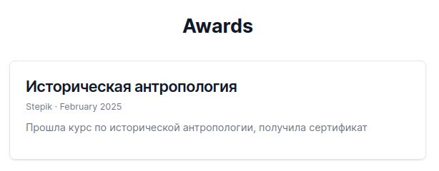

Рис. 6: 6

Напиала пост о прошедшей неделе (рис. 7).

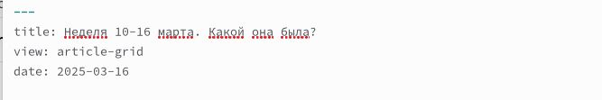

Рис. 7: 7

Просмотрела получившийся пост на сайте (рис. 8).

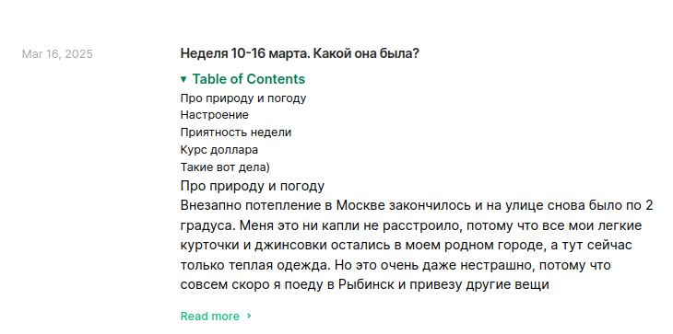

Рис. 8: 8

Написала мини-статью про язык разметки Маркдаун (рис. 9).

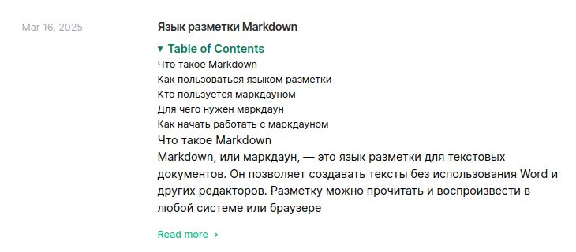

Рис. 9: 9

# 4 Выводы

Выполнила третий этап проекта - дополнила свой личный сайт информацией и выложила 2 поста

# 5 Список литературы

Реализация этапов проекта